4А ИЗО
20.04.
Тема: Русский мотив. Творчество К. Юона.
Д/з. закончить рисунки «Весенний пейзаж»

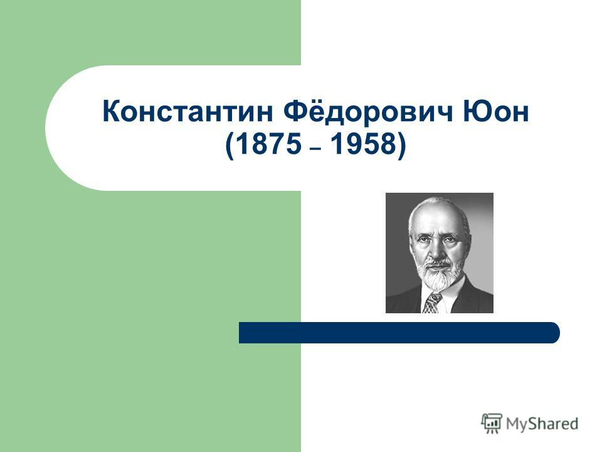
Пейзаж – главный жанр в творчестве К.Ф. Юона
Главный, но не единственный. Юон был не только мастером пейзажа, но и театральным художником, графиком, портретистом, художником исторического жанра, преподавателем живописи. Особое место в жизни и творчестве художника занимало подмосковное село Лигачево.
Константин Фёдорович Юон (1875-1958) родился в Москве, в семье работника страховой компании. Мать его была талантливой пианисткой. Происхождение художника – немецко-швейцарское.
Рисовать начал в детстве. В 1892-1898 гг. учился в Московском училище живописи, ваяния и зодчества у разных преподавателей: К.А. Савицкого, Н.А. Касаткина, В.А. Серова.

Голубое утро. Грачи на березах (1930)
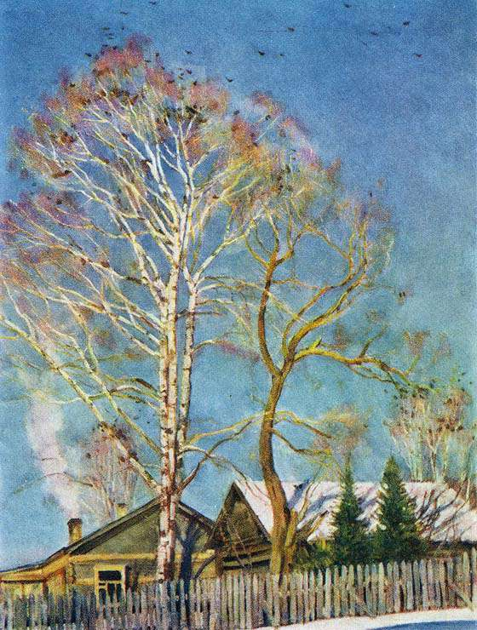
Всю картину заполняет бездонное синее небо, стволы и ветви берез. И только в самом низу - заснеженные крыши деревенских домов, забор, небольшие ели, дым из трубы избы. Зимнее морозное утро. Лучи зимнего солнца ярко освещают белые стволы берез, снег на крышах. Птицы радостно приветствуют приход нового солнечного дня. Картина вызывает радостное, ликующее настроение.

Начало весны (1935)
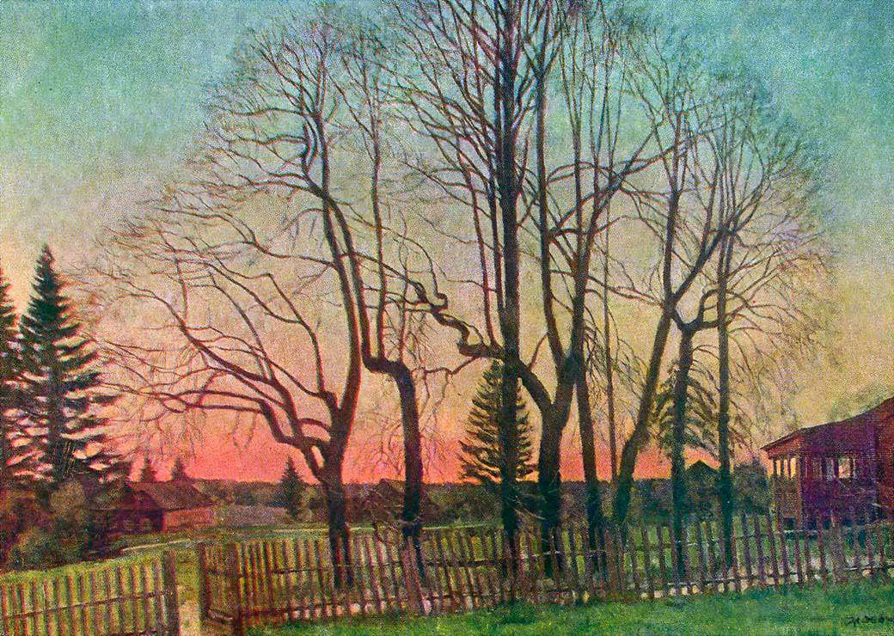
Нарядная, почти декоративная картина. Начало весны. Раннее утро. Снег растаял уже почти полностью, только кое-где, в затишье, у забора, видны еще серые остатки старых сугробов. Деревья стоят голые, их черные стволы, изломанные силуэты ветвей четко выделяются на фоне утреннего неба. Деревня еще спит, дома незаметны в предутренней темноте. Но первый луч солнца уже окрашивает в розовый цвет стену дома с левой стороны картины, засветил огоньками стекла веранды дома справа. Но главное в картине - небо! Занимая почти все пространство картины, оно переливается тонкими оттенками красок от ярко-розового до нежно-голубого. Вспыхивая алой утренней зарей у самого горизонта, небо, постепенно окрашиваясь в другие цвета, становится все светлее.

Зима в лесу (1935)
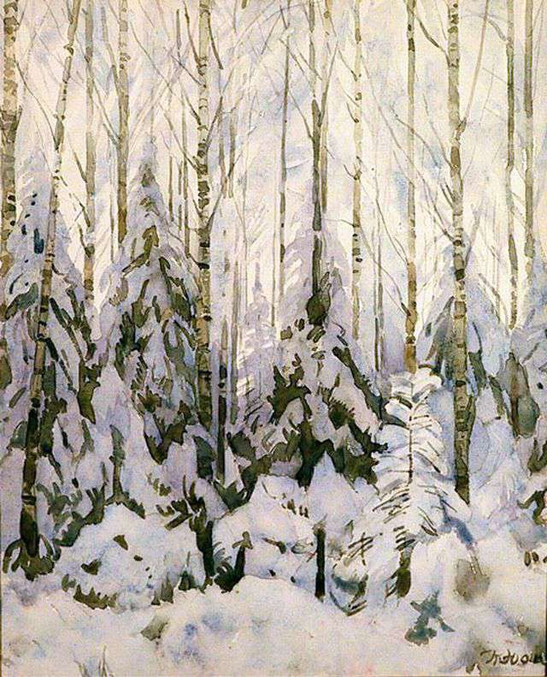
Чародейкою Зимою околдован лес стоит
И под снежной бахромою, неподвижною, немою,
Чудной жизнью он блестит.
И стоит он, околдован, сном волшебным очарован,
Весь окутан, весь окован легкой цепью пуховой...(Ф,Тютчев)

Августовский вечер. Последний луч (1948)
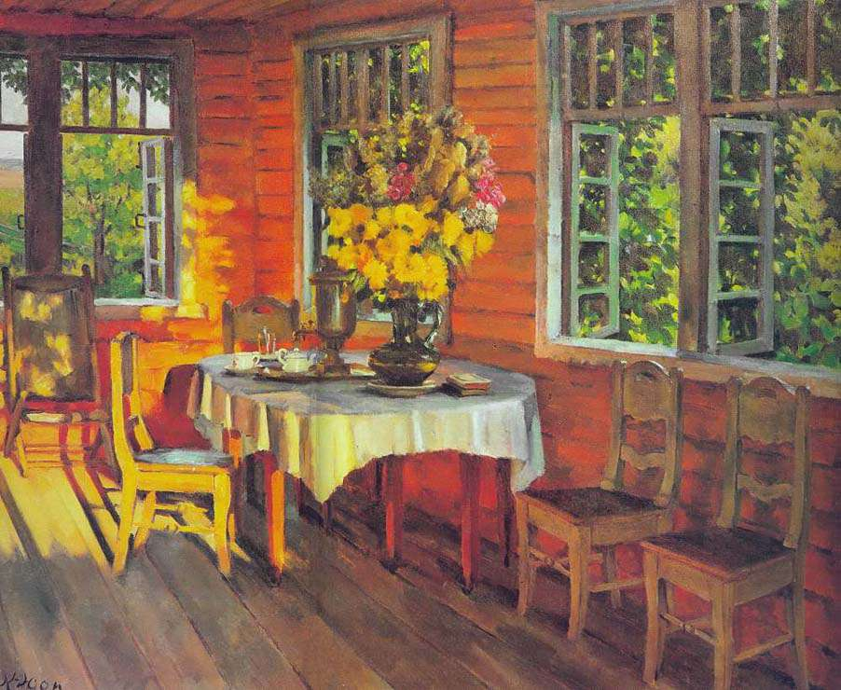

Голубой куст
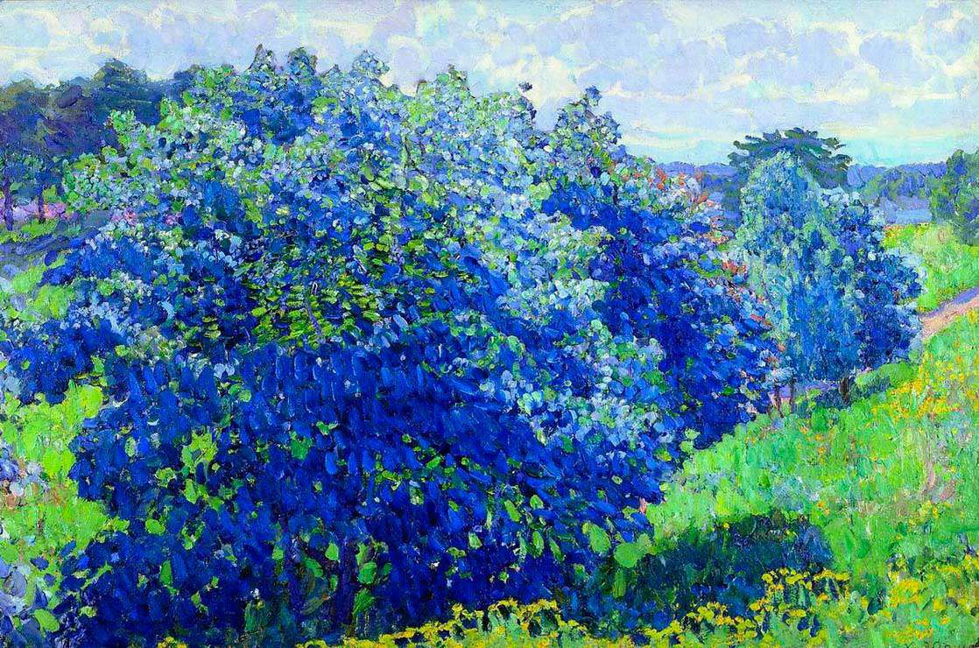
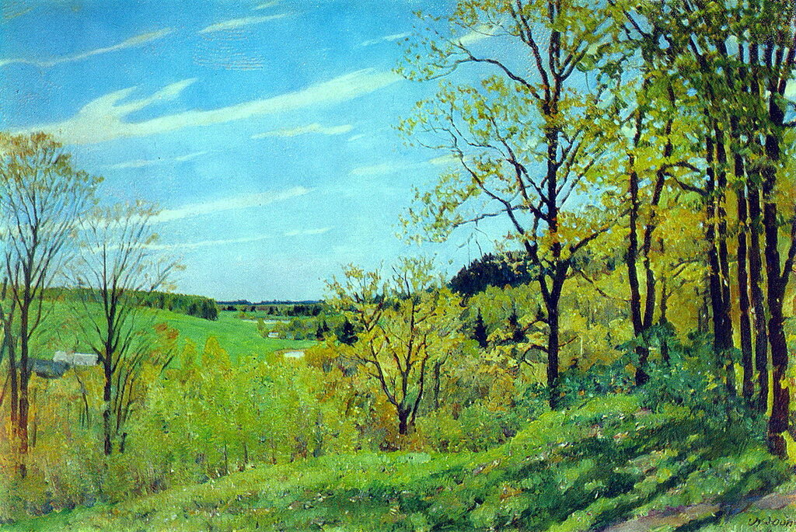
1915 Майское утро. Соловьиное место. Лигачево.

Хоровод (1903)
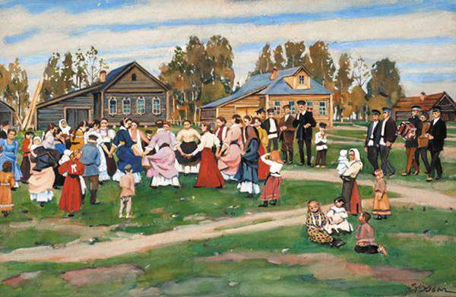

Сени. Лигачево (1929)
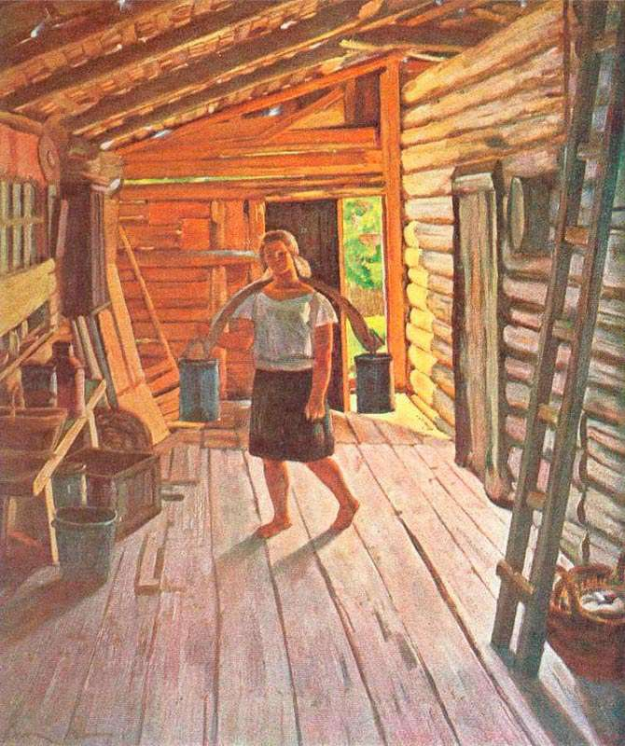
Сени - это холодный пристроенный коридор перед входом в деревенскую избу. Художник изобразил сени и босую молодую девушку с ведрами и коромыслом в руках. Она одета в простую темную юбку и белую кофту, на голове косынка. Девушка улыбается, чувствуется, что эта работ ей приятна, и она ей не в тягость. С убедительной достоверностью художник передает окружающую обстановку: бревенчатую стену избы, дощатые стены сеней, щелястый дощатый пол. Справа у стены лестница на чердак, на стене висит таз. Слева на деревянной скамье нагромоздились какие-то ящики, ведра, лопаты, другие, необходимые в хозяйстве предметы. За спиной девушки открытая дверь, в которой виден солнечный летний день, забор, огород. Солнечный луч освещает часть стены и пола у входа. Картина очень простая, бесхитростная, вызывает ощущение покоя, умиротворенности.

Старая Москва
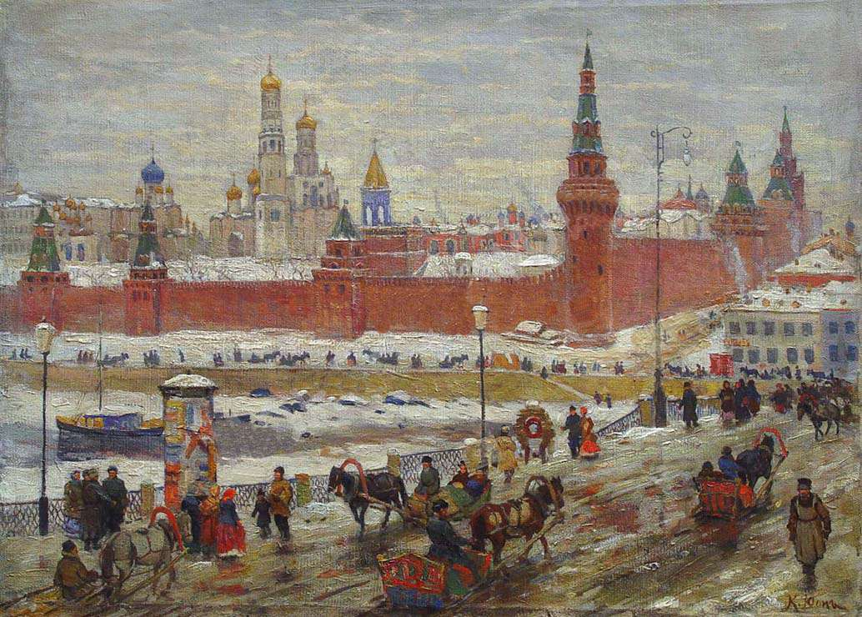

Русская зима. Лигачево (1947)
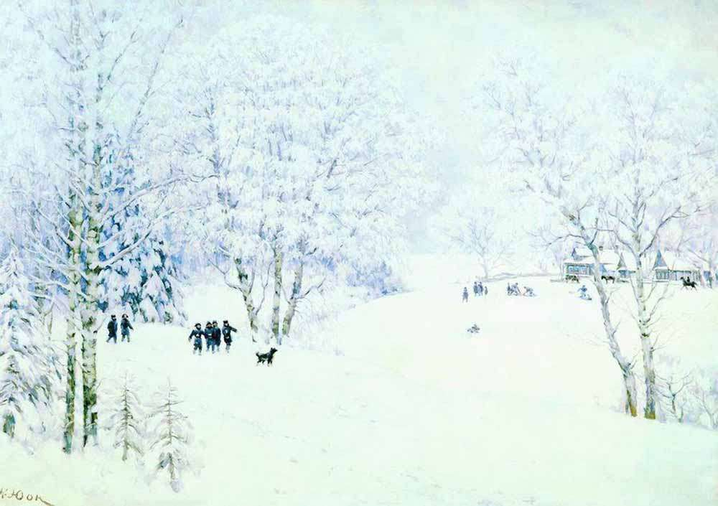

Грачи. Зима. Сергиев Посад
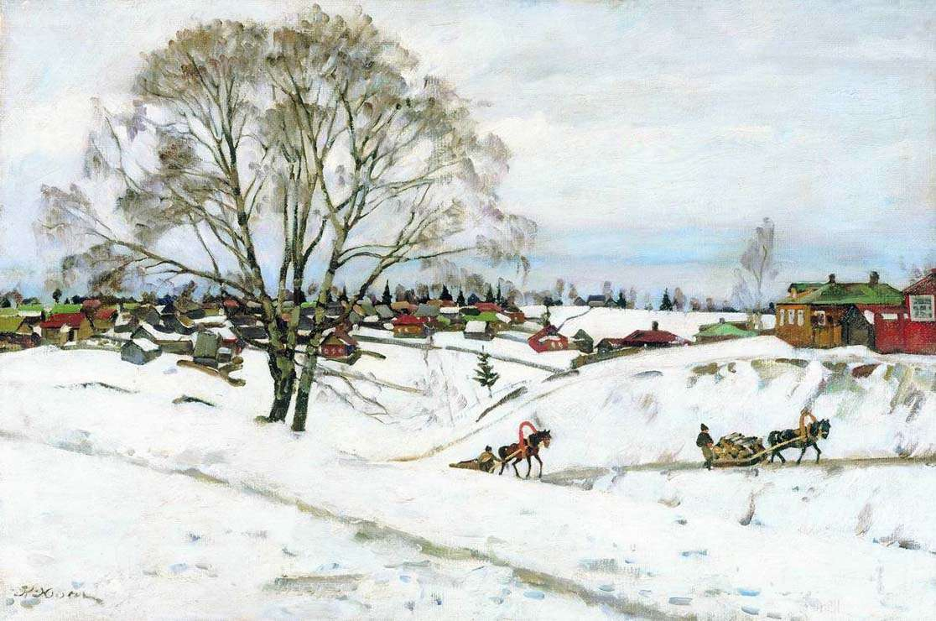

Весенний солнечный день (1910)
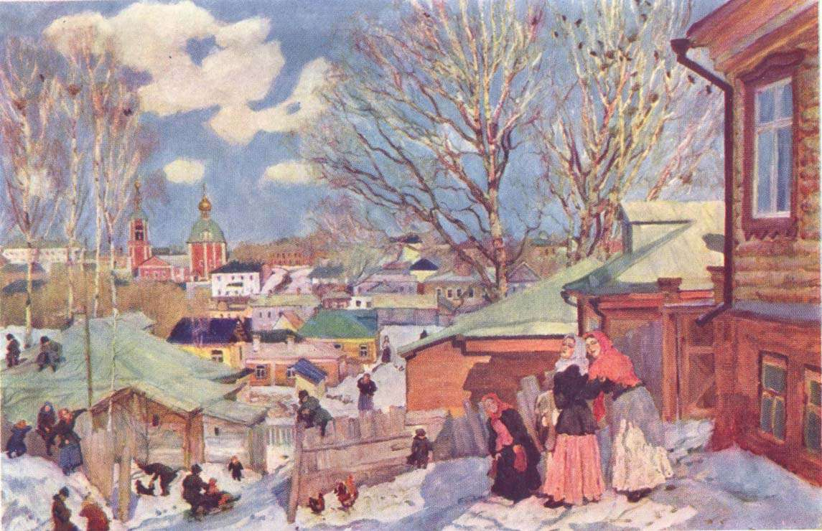

Конец зимы. Полдень (1929)
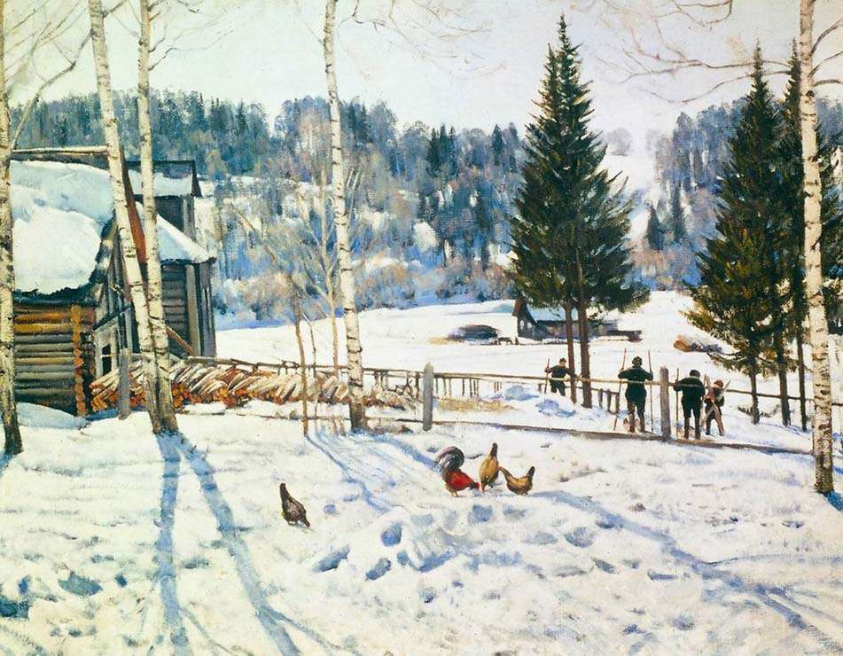

Зимнее солнце. Лигачево (1916)
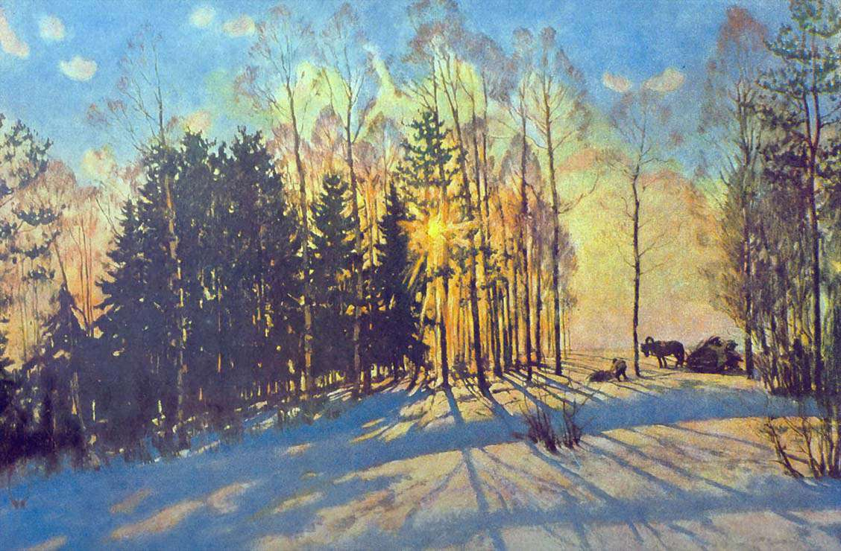

Мартовское солнце (1915)

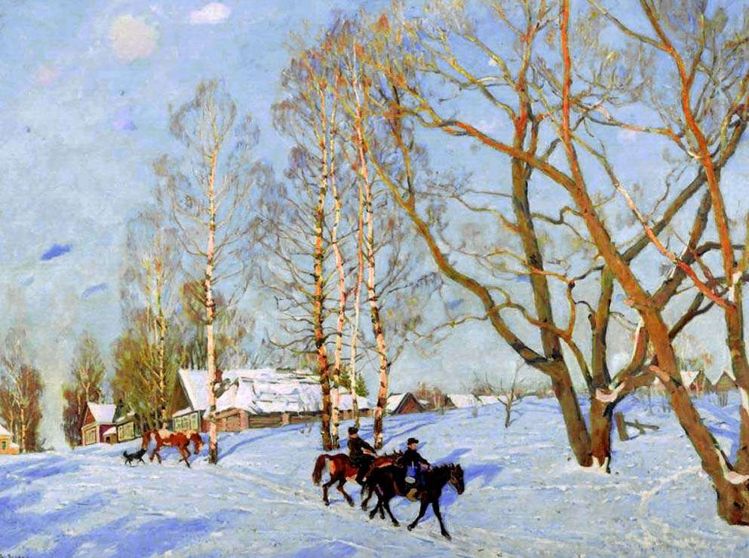
Для обратной связи Исмагилова Фардия Ильгизовна 89586138166 , ismajatnija12@yandex.ru

